Základní škola Olomouc
příspěvková organizace
Mozartova 48, 779 00 Olomouc
tel.: 585 427 142, 775 116 442; fax: 585 422 713
e-mail: kundrum@centrum.cz; www.zs-mozartova.cz



Projekt: ŠKOLA RADOSTI, ŠKOLA KVALITY
Registrační číslo projektu: CZ.1.07/1.4.00/21.3688

EU PENÍZE ŠKOLÁM
Operační program Vzdělávání pro konkurenceschopnost

Autor: | Mgr. Pavla Repová
Vzdělávací oblast: | Člověk a jeho svět
Vzdělávací obor: | Rozmanitost přírody
Vyučovací předmět: | Přírodověda
Ročník: | 4.
Tematická oblast: | Živá příroda
Téma hodiny: | Obilniny 2
Označení DUM: | VY_32_INOVACE_11.02.REP.PR.4
Vytvořeno: | 19. 09. 2012

Obilniny 2

- Popiš stavbu těla pšenice obecné.
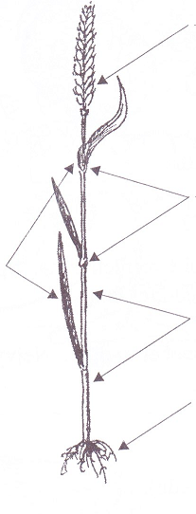

- Ke každému ob rázku napiš název obilniny.
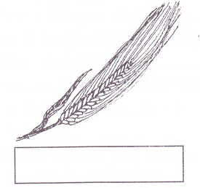
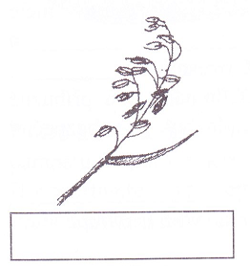

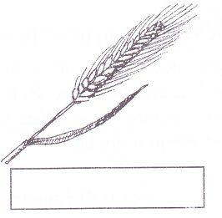
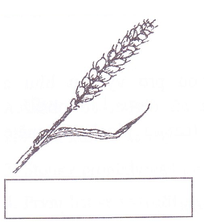

- Doplň chybějící slovo z nabídky.
(oves, pšenice, žito, ječmen)

K nejdůležitějším obilninám u nás patří ……………………………………………, z níž se vyrábí mouka, která je základní surovinou pro přípravu mnoha druhů pečiva. …………………………………………… se používá k výrobě tmavé (chlebové) mouky. Z obilek …………………………………………… se vyrábí slad, který se používá k výrobě piva. Ovesné vločky se vyrábějí z …………………………………………….

- Zakroužkuj správnou odpověď.

Obilniny patří mezi rostliny:
a) okrasné
b) kulturní
c) léčivé

Kukuřice pochází:
a) z Asie
b) z Evropy
c) z Jižní Ameriky

Rýže se pěstuje hlavně:
a) v Asii
b) v Evropě
c) v Jižní Americe

Žně - je sklizeň:
a) trávy
b) obilnin
c) sena

Plod pšenice se nazývá:
a) obilka
b) obilnina
c) obilí plod nemá

Stonek obilnin se nazývá:
a) lodyha
b) nožka
c) stéblo

Ozim se vysévá:
a) v létě
b) v zimě
c) na podzim

Strniště je:
a) zorané pole
b) obilné pole
c) zbytky stébel na polích

Obilniny 2 - řešení

- Popiš stavbu těla pšenice obecné.
klas

kolénka

listy

stéblo

kořeny

- Ke každému obrázku napiš název obilniny.

ječmen dvouřadý
oves setý

žito seté
pšenice obecná
- Doplň chybějící slovo z nabídky.
(oves, pšenice, žito, ječmen)

K nejdůležitějším obilninám u nás patří pšenice, z níž se vyrábí mouka, která je základní surovinou pro přípravu mnoha druhů pečiva. Žito se používá k výrobě tmavé (chlebové) mouky. Z obilek ječmene se vyrábí slad, který se používá k výrobě piva. Ovesné vločky se vyrábějí z ovsa.

- Zakroužkuj správnou odpověď.

Obilniny patří mezi rostliny:
a) okrasné
b) kulturní
c) léčivé

Kukuřice pochází:
a) z Asie
b) z Evropy
c) z Jižní Ameriky

Rýže se pěstuje hlavně:
a) v Asii
b) v Evropě
c) v Jižní Americe

Žně - je sklizeň:
a) trávy
b) obilnin
c) sena

Plod pšenice se nazývá:
a) obilka
b) obilnina
c) obilí plod nemá

Stonek obilnin se nazývá:
a) lodyha
b) nožka
c) stéblo

Ozim se vysévá:
a) v létě
b) v zimě
c) na podzim

Strniště je:
a) zorané pole
b) obilné pole
c) zbytky stébel na polích

Základní škola Olomouc
příspěvková organizace
Mozartova 48, 779 00 Olomouc
tel.: 585 427 142, 775 116 442; fax: 585 422 713
e-mail: kundrum@centrum.cz; www.zs-mozartova.cz

Seznam použité literatury a pramenů:
JURČÁK, J. a kol. Přírodověda 4. ročník. Olomouc : Prodos, 1996. ISBN 80-85806-32-0. s. 5-7.

JURČÁK, J. a kol. Přírodověda 4. ročník. Olomouc : Prodos, 1996. ISBN 80-85806-43-6. s. 5-6.

Použité zdroje:
JURČÁK, J. a kol. Přírodověda 4. ročník. Olomouc : Prodos, 1996. ISBN 80-85806-43-6. s. 5.

